3. use el método de la secante para aproximar las soluciones de las ecuaciones siguientes con precisión de :

B:



2.

2.

3.

4.

5.

6.

7.

8.

9.

10.

11. $Xi-1=1.823$

$$Xi=1.819$$

$$F\left(1.823\right)= ⅇ^{(1.823)}+2^{\left(-1.823\right)}+2\cos{(1.823)}-6=-0.026$$

$$F\left(1.819\right)= ⅇ^{(1.819)}+2^{\left(-1.819\right)}+2\cos{(1.819)}-6=-0.042$$

$$Xi-1= 1.819-\frac{-0.042(1.823-1.819)}{-0.026-(-0.042)}$$

$$1.819-\frac{-0.042(0.004)}{0.016}$$

$$1.819-\frac{0.0002}{0.016}= 1.819-(-0.0001)=1.819$$

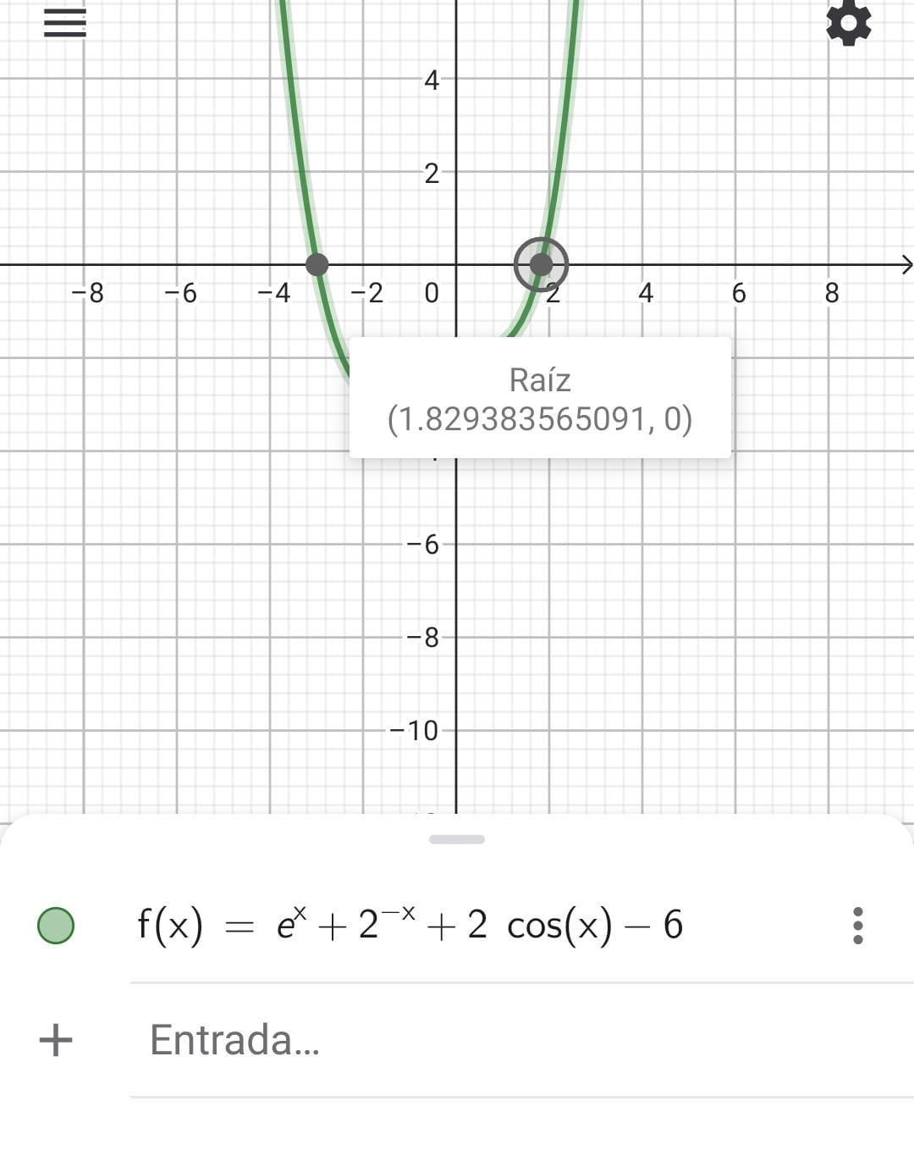

3.

B.

c.

*D.*

*E:*

*d.*

*e.*

*f.*

*g.*

*h.*

*j.*

*k.*

